MERJENJE RAZDALJ V ASTRONOMIJI
SODOBNE METODE MERJENJA
Današnja tehnika merjenja razdalj do planetov, zvezd in galaksij temelji na verigi medsebojno pogojenih metod, katerih osnova je natančno poznavanje povprečne razdalje med Zemljo in Soncem oz. med telesi v našem sončnem sistemu. Ker so metode za merjenje večjih razdalj odvisne od natančno izmerjenih krajših razdalj, se vsaka napaka v verigi medsebojno pogojenih meritev pozna pri vseh meritvah od tega člena naprej. Kljub temu pa astronomom vseeno uspeva, da izmerijo razdalje tudi do najbolj oddaljenih galaksij še do nekaj odstotkov natančno.
RADARSKE MERITVE
1. člen v verigi metod za merjenje astronomskih razdalj so radarska merjenja razdalj v našem sončnem sistemu. Z radarsko anteno, ki jo usmerijo z Zemlje proti kateremu od bljižnjih planetov, odpošljejo zelo močan pulz radarskih valov pri čemer natančno izmerijo čas, ki preteče od trenutka oddaje pulza do trenutka ko radar zazna odmev s planeta. Ker potujejo valovi s konstanto svetlobno hitrostjo, lahko po tej metodi zelo natančno izmerijo razdaljo med telesi osončja.
SVETLOBNO LETO je
Razdalja, ki jo prepotuje svetloba ali kako drugo elektromagnetno valovanje v praznem prostoru v enem letu. Svetlobno leto znaša 9,46 krat 10 na 15 m ali 63 000 a.e. , ali 0,31 parseka. S svetlobnim letom najlažje izrazimo čas potovanja svetlobe. PRIMER: Radijsko sporočilo bi do 2 milijona svetlobnih let oddaljene Andromedine galaksije potovalo 3 milijone let.
PARSEK
1 parsek = 206 265 astronomskih enot ali 3,26 svetlobnega leta. Najbljižje zvezde so od nas oddaljene 1-2 parseka. Premer Galaksije je 30 000 parsekov, rob znanega vesolja pa je od nas oddaljen okoli 10 milijard parsekov.
ASTRONOMSKA ENOTA
To je razdalja med Soncem in Zemljo. Vrednost a.e. je 149 600 000 km.
ZVEZDNA PARALAKSA
Zvezdno paralakso(p) merimo tako, da opazujemo navidezen premik zvezde pred ozadjem zelo oddaljenih zvezd iz nasprotnih točk t1 in t2 na zemeljski tirnici. Povprečna razdalja Zemlja – Sonce (a , a.e.) je znana, zato lahko izračunamo razdaljo (d) do zvezde.
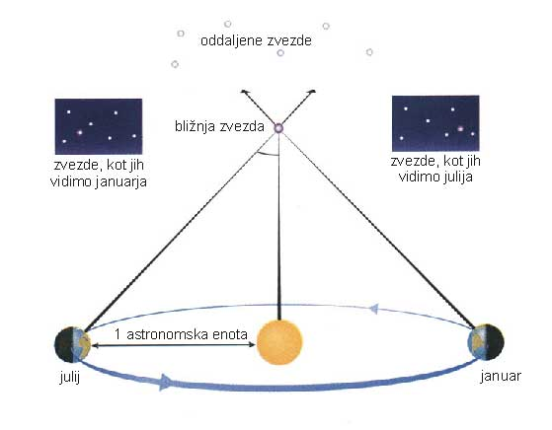
GEOCENTRIČNA PARALAKSA
To paralakso uporabljajo za določanje razdalj v našem osončju.
ARISTARH
To je bil največji astronomski genij starega veka. Živel je v Aleksandriji okoli leta 270 pr.n.š. Bil je prvi, ki je meril razdalje med telesi v vesolju. Ugotovil je, da razdalja Zemlja – Luna znaša 81 Zemljinih polmerov. Razložil je tudi zaporedje letnih časov in zgradil svoj heliocentrični sistem. Po vsej verjetnosti je bil prvi astronom, ki je predlagal, da Zemlja kroži okoli Sonca in, da so planeti podobni Zemlji in prav tako krožijo okoli Sonca.

